國立高雄應用科技大學
觀光管理系
海外實習報告
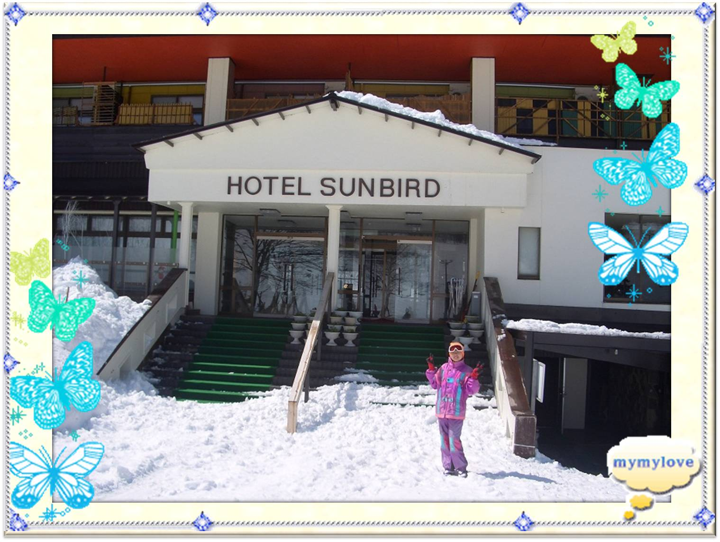

指導老師：王明元
學 生 ：林麗月
ホテル サンバード
2011年12月25日

目 錄
目 錄 i
表目錄 ii
圖目錄 iii
前言 1
第壹章 實習單位簡介 2
第一節 飯店簡介 2
第二節 交通位置 3
第三節 館內介紹 4
第四節 料理介紹 7
第貳章 實習工作內容 11
第一節 工作項目 11
第二節 工作流程 12
第三節 工作話術 16
第參章 實習遭遇困難與解決 33
第一節 語言 33
第二節 待人接物 33
第肆章 實習心得與感想 34
第伍章 結論與建議 35
附錄 36

表目錄
表 1 飯店簡介 2
表 2 工作項目 11
表 3 來客數40人以下流程表 12
表 3 來客數40人以上流程表 13
表 5 櫃台工作流程表 14
表 6 一般客較多時流程表 15
表 7 バイキング(自助餐)流程表 16
表 8 早餐吃setting流程表 17
表 9 夕 食流程表 18
表 10 夕 食流程表(續) 19
表 11 宴 会流程表 20
表 12 宴 会流程表(續) 21
表 13 二号館のご案内流程表 22
表 14 一号館のご案内流程表 23
表 15 Check out流程表 24
表 16 貸切露天風呂流程表 25
表 17売 店流程表 26
表 18 受 付(雪季)流程表 27
表 19 雪季CHECK IN (早上已受付過)流程表 29
表 20 CHECK IN(非雪季)流程表 30
表 21 CHECK IN(非雪季)流程表（續） 31
圖目錄
圖 1 飯店地圖 2
圖 2 開車路線 3
圖 3 大眾交通工具路線 3
圖 4 一樓餐廳 4
圖 5 大廣間 4
圖 6白樺之間 4
圖 7 個人湯屋 4
圖 8 百景花 4
圖 9 大浴場 4
圖 10 滑雪場 5
圖 11 居酒屋 5
圖 12 pub 5
圖 13 桌球間 5
圖 14 網球場 5
圖 15 高爾夫球場 6
圖 16自動腳踏車 6
圖 17 Ｂ食早餐 7
圖 18 Ｃ食早餐 7
圖 19自助餐 8
圖 20 Ｂ食大人晚餐 9
圖 21 Ｂ食小孩晚餐 9
圖 22 Ｂ食幼兒晚餐 9
圖 23 Ｃ食晚餐 10
圖 24 宴會 10

前言
首先非常感謝系上提供這次日本實習的機會，也非常感謝王明元主任在大地震之後，還是一樣大力支持我們回到日本繼續實習，並且遠赴日本來探望我們；還有家人、朋友們的支持。
一年將盡，實習生活也接近尾聲，心中百感交集。飯店的大家就像是家人、朋友一樣，每天生活在一起，工作在一起彼此加油、打氣，一起度過喜、怒、哀、樂、一起走過春、夏、秋、冬，每天用心體會生活、每天盡心盡力工作，我想這會是我人生中非常特別、難忘的一年。
回想起當初會來實習的理由，從大一開始來日本實習就是我的夢想。已經大四的我，曾有老師曾經勸我放棄，我記得我回答老師：「這是我的夢想，我就是想要被操到哭，我就是要知道我有多少能耐。」勇敢做夢、築夢踏實!也有學妹問我：「學姊，妳覺得我該去日本實習嗎？」我說：「去日本實習妳可能會後悔，但是不來，妳一定會後悔。」對於未知的未來，我們總有恐懼，但是勇敢踏出第一步，這個世界將會為妳而改變。這份實習報告著重於希望能夠讓下一屆的學弟妹快速上手，因此工作話術和工作流程等部份著墨較多，並且整理出在工作上曾經遇到的狀況之應對，希望能夠幫助到學弟妹。
こずえ 2012/12/16

第壹章 實習單位簡介
- 飯店簡介
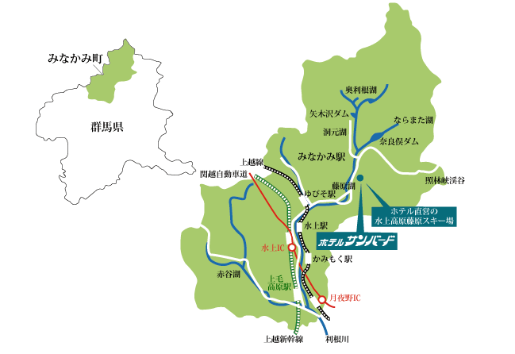
圖 1 飯店地圖
表 1 飯店簡介
飯店簡介
飯店名稱 | ホテル サンバード
電話 | 0278-75-2321
地址 | 〒日本群馬縣利根郡水上町藤原4957-1
網址 | www.hotel-sunbird.com

- 交通位置
以下介紹前往飯店的交通方式，分別以「開車」、「大眾交通工具」來說明。
一、開車
圖 2 開車路線
二、大眾交通工具
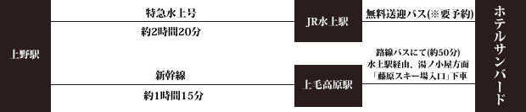
圖 3 大眾交通工具路線
三、飯店送迎巴士
【4月上旬～12月中旬】
お迎え＝14：21（水上5号）、送り＝10：00
【12月中旬～4月上旬】
お迎え＝9：41（水上1号）または12：21（水上3号）
送り＝10：00または15：30

- 館內介紹
- 食事會場
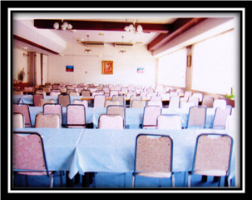 | 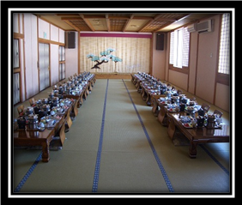 | 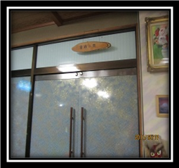
圖 4 一樓餐廳 | 圖 5 大廣間 | 圖 6白樺之間

- 風呂
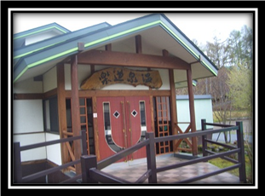 | 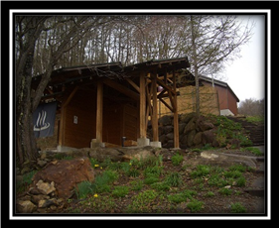 | 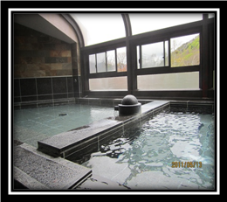
圖 7 個人湯屋 | 圖 8 百景花 | 圖 9 大浴場

- 休閒設施
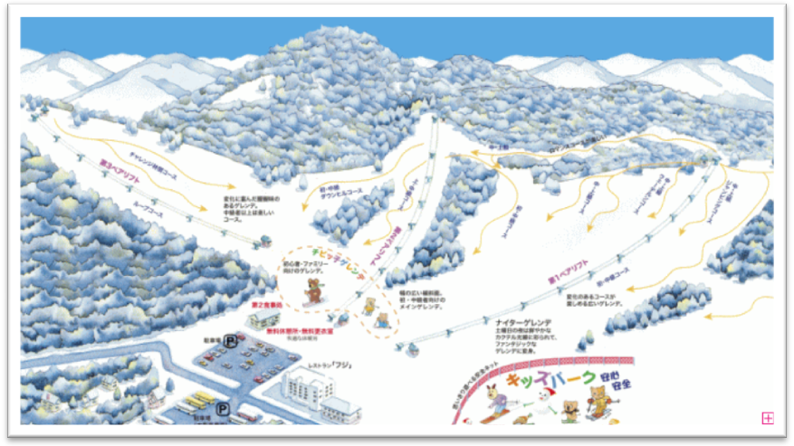
圖 10 滑雪場
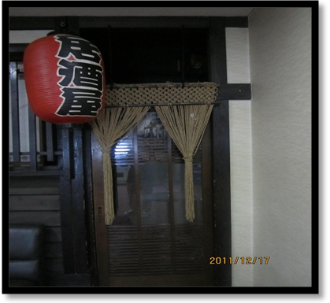 | 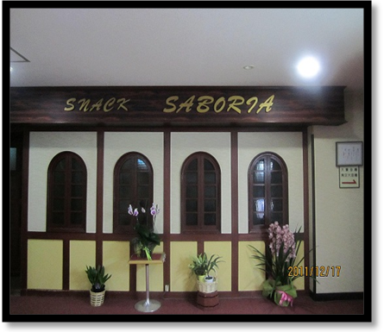
圖 11 居酒屋 | 圖 12 pub
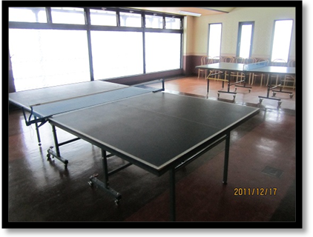 | 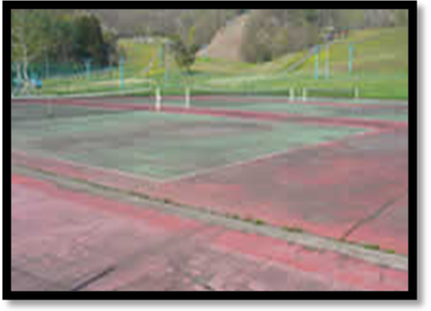
圖 13 桌球間 | 圖 14 網球場
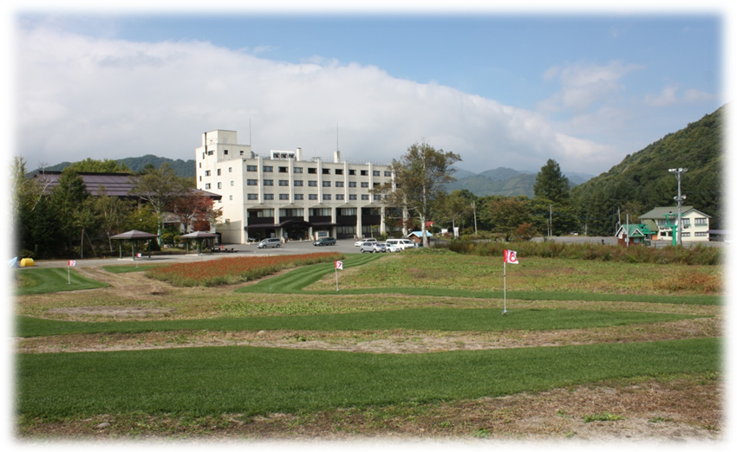
圖 15 高爾夫球場
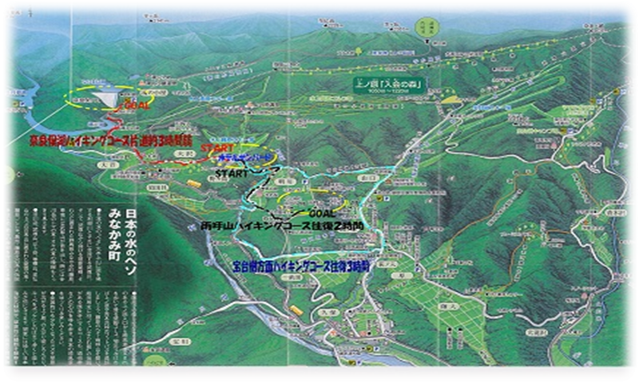
圖 16 自動腳踏車

- 料理介紹
- 早餐
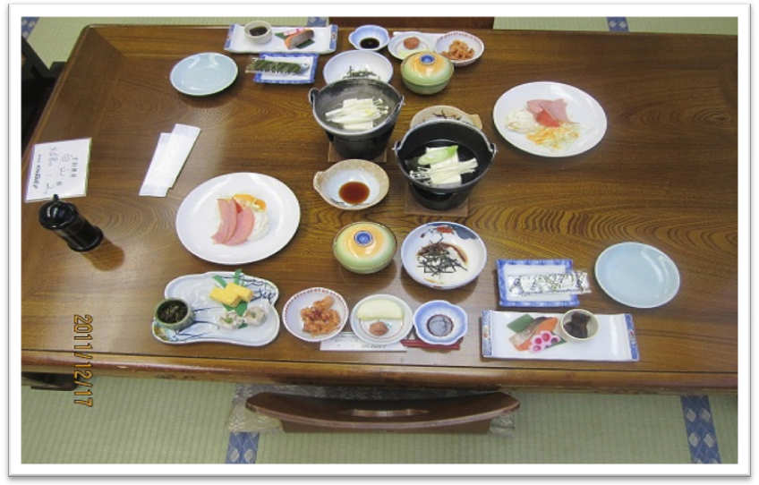
圖 17 Ｂ食早餐
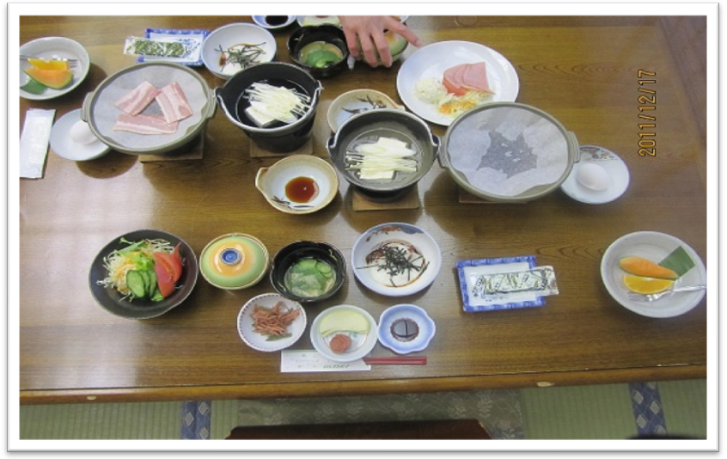
圖 18 Ｃ食早餐

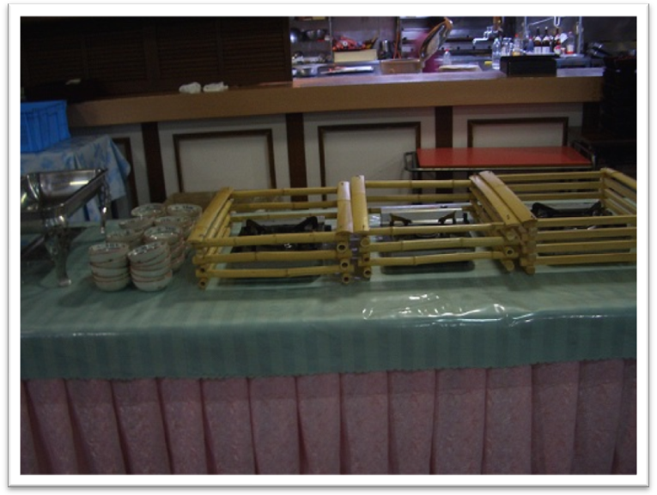
圖 19自助餐

- Ｂ食晚餐
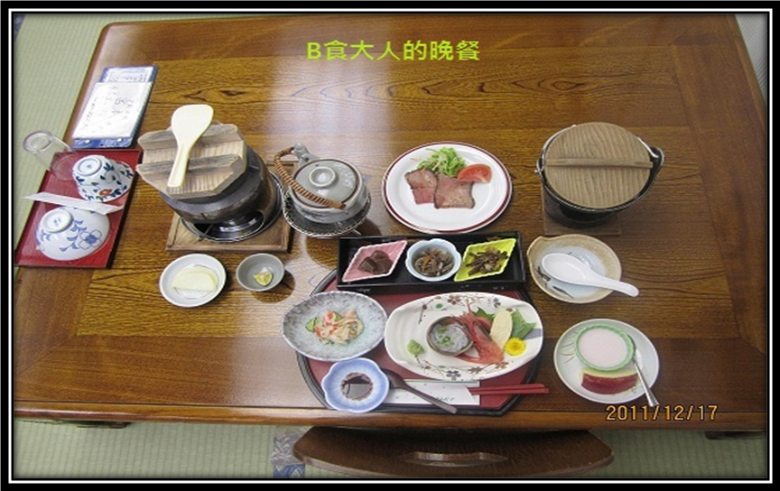
圖 20 Ｂ食大人晚餐
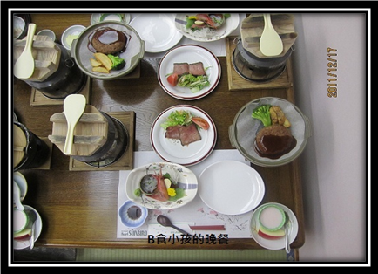 | 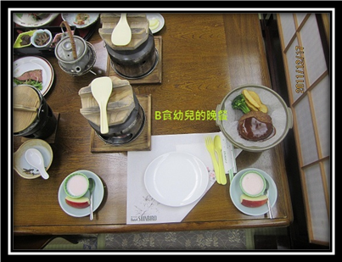
圖 21 Ｂ食小孩晚餐 | 圖 22 Ｂ食幼兒晚餐

- Ｃ食晚餐
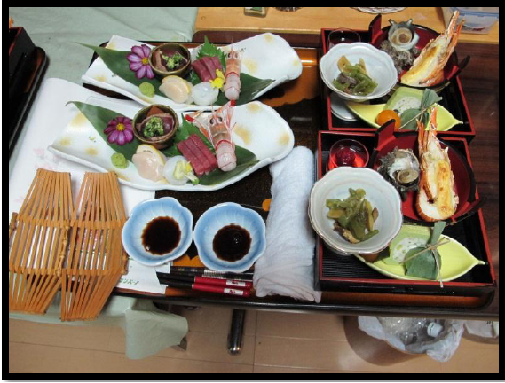
圖 23 Ｃ食晚餐
- 宴會
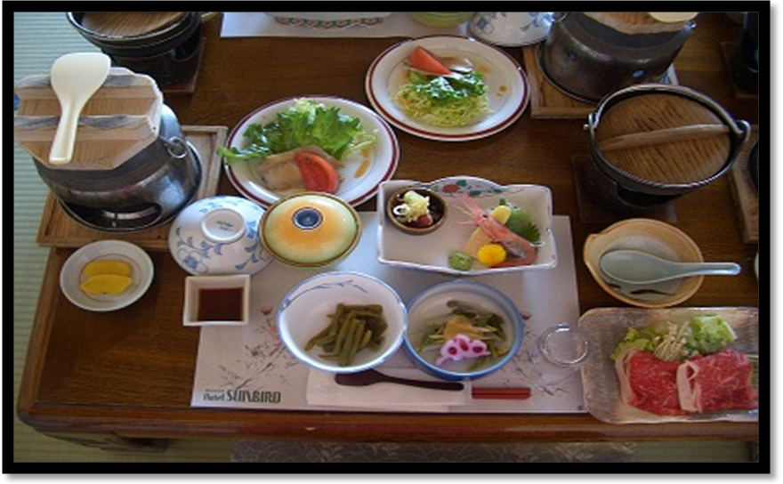
圖 24 宴會

第貳章 實習工作內容
- 工作項目
表 2 工作項目
地點 | 工作內容
餐廳 | 1.擺餐  2.帶位 |  | 3.收餐  4.清潔
客房 | 1.收垃圾  2.作床  3.放備品  4.補熱水 |  | 5.補杯子  6.吸塵  7.擦塵
櫃檯 | 1.CHECK OUT  2.CHECK IN  3.收銀  4.帶房 |  | 5.咨詢  6.保管貴重物品  7.維特大廳整潔
賣店 | 1.收銀  2.維特賣店清潔
其他
1.園藝  2.拔蘿蔔  3.維持飯店周遭清潔 |  | 4.打掃個人湯屋  5.寫信封或賀年卡

- 工作流程
研修生的工作內容、時間是不固定的，會依照「客群」、「來客數」、「各部門的需要」而有所變動。
- 來客數40人以下流程
表 3 來客數40人以下流程表
工作時間 | 工作項目 | 工作內容
07:30 | 出勤 | 食事會場準備、擺放料理
08:00 | 帶位 | 點火、上白飯、味噌湯、熱茶
利用空檔時間輪流用餐
約09:00 | 收拾 | 收拾餐具、整理食事會場
有宴會客人時，要去飯店門口目送客人離開
10:00 | 房務 | 支援房務作房
12:00 | 工作結束
12:00-16:00 | 休息時間 | 回宿舍休息
16:00 | 出勤 | 食事會場準備、擺放料理
17:00 | 確認未CHECK IN的客人 | 1.生食(生魚片、肉片)需在客人用餐前的一個小時擺放。  2.在客人在的坐位卡上註記用餐時間
17:30 | 釜飯點火 | 釜飯需在客人用餐前的半個小時點火
※利間中間空檔時間，將明天早餐的餐具先數好，以方便之後SET早餐。
18:00 | 帶位 | 點火、上茶碗蒸、天婦羅、味噌湯、飲料
利用空檔時間輪流用餐
約19:30 | 收拾 | 收拾餐具、整理食事會場
20:30 | SET早餐 | 將明天早餐需用到的餐具擺放好
21:00 | 工作結束

- 來客數40人以上流程
表 4 來客數40人以上流程表
工作時間 |  |  |  |  | 工作內容
07:00  or  07:30 | 自助餐前台 |  |  | 確認客人的房號  C食的客人需另外上水果及培根蛋點火  超過8:30未到的客人，需打電話提醒客人用餐
 | 盛飯 |  |  | 尋問客人需要白飯或白粥
 | 盛味噌湯 |  |  | 尋問客人是否需要味噌湯
 | 機動組 |  |  | 隨時注意自助餐台的整潔  協助客人取餐  客人離場後，迅速收拾餐具，以便之後的客人用餐  隨時注意料理及飲品的量，補足料理、飲品
利用空檔時間輪流用餐
09:00 | 收拾 |  |  | 清潔桌面、將保溫台撤下
有宴會客人時，要去飯店門口目送客人離開
10:00 | 房務 |  |  | 支援作房
12:00 | 結束
12:00-16:00 | 休息時間
16:00 | 出勤 |  |  | 食事會場準備、擺放料理
17:00 | 確認未CHECK IN的客人 |  |  | 生食(生魚片、肉片)需在客人用餐前的一個小時擺放。  在客人在的坐位卡上註記用餐時間。
※若食事會場只有開２樓，且隔天早上為自助餐時，可利用中間空檔時間，至１樓先將自助餐的餐具擺好。
17:30 | 釜飯點火 |  | 釜飯需在客人用餐前的半個小時點火
18:00 | 帶位 |  | 點火、上茶碗蒸、天婦羅、味噌湯、飲料
利用空檔時間輪流用餐
因來客數較多，為讓客人享受到良好的服務，用餐時間會調整為1800、1830、1900三個時段用餐，因此後續的工作內容相同、只是工作時間會延後結束。
20:00 | 收拾 |  | 收拾餐具、整理食事會場
21:00 | SET早餐 |  | 將明天早餐需用到的餐具擺放好
21:30 | 工作結束

- 櫃檯
表 5 櫃台工作流程表
工作時間 | 工作項目 | 工作內容
07:30 | 確認帳單 | 1.整理check out的帳單  2.必須會念客人的名字
※櫃檯的班如果是07:30 or 08:00必須吃飽再出勤!
09:00  |  10:00 | Check out | 收鑰匙、收錢、遞優惠券
10:00 | 清潔 | 整理大廳、澆花、吸塵
12:00 | 用餐
13:00 | 清潔 | 整理玄關大廳
14:00  |  18:00 | Check in  及  櫃檯工作 | 1.站玄關:至停車場迎接客人、提行李、引導至櫃檯。
 |  | 2.chek in:簡單的館內介紹、確認用餐時間
 |  | 3.帶房:引導客人至房間、介紹館內設施、逃生出口。
 |  | 4.接內線電話
 |  | 5.賣店
 |  | 6.接受個人湯屋預約
18:00 | 支援 | 支援餐廳帶位服務客人
約18:30 | 工作結束

- 一般客較多時
表 6 一般客較多時流程表
工作時間 | 工作項目 | 工作內容
14:00  |  16:00 | Check in  及  櫃檯工作 | 1.站玄關:至停車場迎接客人、提行李、引導至櫃檯。
 |  | 2.chek in:簡單的館內介紹、確認用餐時間
 |  | 3.帶房:引導客人至房間、介紹館內設施、逃生出口。
 |  | 4.接內線電話
 |  | 5.賣店
16:00 | 備餐 | 擺餐.
17:00 | 確認未check in的客人 | 1.生食(生魚片、肉片)需在客人用餐前的一個小時擺放。  2.在客人在的坐位卡上註記用餐時間
17:30 | 釜飯點火 | 釜飯需在客人用餐前半個小時前點火
18:00 | 帶位 | 1.引導客人入座
 |  | 2.點火、餐點介紹
 |  | 3.送上飲料or介紹水、茶
 |  | 4.送上茶碗蒸及天婦羅
 |  | 5.開飯的客人送上味噌湯
利用中間空檔時間輪流吃飯
19:30 | 收餐 | 收拾餐具、桌面
20:30 | SET早餐 | 將明天的早餐餐具事先SET好

- 工作話術
- バイキング(自助餐)流程
表 7 バイキング(自助餐)流程表
流程順序/對話/情況 | 應對/內容
- 問候語 | おはようございます
- 跟客人要食事券 | お食事券お願いします。
- 跟客人收食事券  (兩句皆可) | お食事券をいただきます。  お食事券をお預かりいたします。
- 客人忘了帶食事券時 | お部屋番号は何号室ですか？
- 感謝語 | ありがとうございます。
- 帶位 | ご自由席でございます。
- 請客人拿托盤 | こちらお盆どうぞ。
C食的客人
- お席は一番奥の指定席でございます。
- テブールの上に部屋番号ついておりますので、ごゆっくり、どうぞ。
- 幫C食客人點火 | 先に火をつけさせていただきます。
- こちら目玉焼きでございます。ごゆっくり、どうぞ
備註：
一個人盛飯、一個人盛湯、其他是機動組。
機動組也要幫忙C客人帶位、補料理。
自助餐台上的檯面整潔
協助行動不便的老人取料理、用餐完畢客人的桌面清潔。

- 早餐吃setting
表 8 早餐吃setting流程表
流程順序/對話/情況 | 應對/內容
- 問候語、帶位 | - おはようございます(早安)  - 昨夜と同じ席でお願いします
- 先に火をつけさせていただきます。
- こちら湯豆腐でございます。
- ただいま白ご飯と味噌汁をお持ちいたしますので、少々お持ちくださいませ、ごゆっこりどうぞ。
備註：
一個人盛飯、一個人盛湯、其他人幫忙帶位。
通常先上飯、上味噌湯、上熱茶
- サービステーブルの上に、ジュースとフルーツご用意しておりました。
ご自由にどうぞ。
中間空檔時間，巡視客人飯有沒有需要再來一碗
- ご飯おかわりですか？
問客人有沒有需要用飲料。
- お飲み物いかがですか？

- 夕 食
表 9 夕 食流程表
流程順序/對話/情況 | 應對/內容
- 問候語 | いっらしゃいませ。
- 跟客人要食事券 | お食事券をお願いします。
- 跟客人收食事券  (兩句皆可) | お食事券をいただきます。  お食事券をお預かりいたします。
- 客人忘了帶食事券時 | お部屋番号は何号室ですか？
- 感謝語 | ありがとうございます。(謝謝)
- 帶位 | 1.ご案内させていただきます。  2.こちらへどうぞ  3.こちらお席になります。  4.お子様（幼児様）の席はこちらになります。
- 幫客人點火 | 先に火をつけさせていただきます。
＜豆乳しゃぶしゃぶ＞
- こちらは豆乳しゃぶしゃぶでございます。
- 選擇1個說明就可以了
先に野菜を入れて、それから肉を入れてください。
すぐ全部の材料を入れてください。
一回沸かすと、全部入れてくださいませ。
＜ちぎりっこ鍋＞
- 選擇1個說明就可以了
こちらはちぎりっこ鍋でございます、すいとんみたい料理でございます。
こちら群馬の郷土料理ちぎりっこ鍋でございます。
＜ステーキ＞
  - こちらはステーキでございます。
  - 鉄板のうえに焼いてください。
3. 手前の塩たれをつけてお召し上がりください。

表 10 夕 食流程表(續)
＜土瓶蒸し＞
1. こちらは土瓶蒸しでございます。
2. すだち中にお絞って、このチョコで飲みにくださいませ。
3. 熱いですから、気をつけてくださいませ。
＜釜飯＞
こちらは釜飯でございます。
＜火未熄＞火が消えましたら、5分ぐらい置いて、そのままお召し上がりくださいませ。
＜火已熄＞もう食べられます、そのままお召し上がりくださいませ
＜飲み物＞
1. お飲み物はいかがですか？
2. はい、かしこまりました。
3. ただ今、お持ちしますので、少々お待ちください。
＜送上飲料之後＞
請客人在帳單上簽名→恐れ入ります、こちらにサインをお願いいたします。
＜客人未點飲料時的說明＞
選擇1個說明
1.サービステブールの上に、お水とお茶でございます、ご自由にどうぞ。
2.サービステブールの上に、お水とお茶ご用意しておりますので
、ご自由にどうぞ。

- 宴 会
表 11 宴 会流程表
時間 | 流程 | 工作內容 | 應對/內容
前置  時間 | 注意：  - 宴會開始前的15分鐘，要打電話至廚房，請廚師送茶碗蒸上來，將客人的飲料事先擺放至會場，啤酒約宴會開始5分鐘前擺放。  - 燒酎需尋問客人之後，再擺放。  （熱燗はただ今お持ちよろしですか？）  - 飲料開瓶前必需先尋問客人是否可以開瓶  （ただいま飲み物ご用意してよろしですか？）  - ＜飲み放題＞（無限暢飲的內容）  枊澄汁、可樂、烏龍茶、啤酒瓶裝、利根錦、トライーアングル
1800 | 宴會開始
1810 | 宴會自我介紹、料理說明 | - 自我介紹  本日ホテルサンバードご利用いただきまして、誠にありがとうございます。  今から八時まで、ご一緒させていただきます。  私は台湾からの研修生こずえと申します。  皆様いっぱい食べて、飲んで、歌って楽しくいきたいと思いますので、よくしくお願いします。  - ＜桜マス＞  こちらホテルサンバードのオーナーから皆様のサービスです！  桜マスでございます  どうぞお召し上がりください。  - 一般都會由負責該宴會的司機負責端進去，但有的時候司機可能有要事在身，這個時候就要自己端囉！

表 12 宴 会流程表(續)
1830 | 提醒客人開唱
1850 | 全部的釜飯點火
1920 | 送味噌湯
1945 | 上茶
2000 | 宴會結束 | ありがとうございました。  （明日朝食なんですが、七時からのバーキングです）  （明日朝食は同じ席で、お待ちしております。）  忘れ物ないようにお願いします。
＜見送り＞ | 皆様おはようございます。  昨日どうもありがとうございました。  もし機会ございましたら、ぜひお越しくださいませ、お待ちしております。  お気をつけて、お帰りくださいませ。
自我介紹  分類 | - 連泊宴會的自我介紹  昨晩に続き、今晩も私が担当させていただきますので、よろしくお願いします。  - 再度光臨的自我介紹  皆様、こんばんは、前回に続いてまだ私こずえ担当をさせていただきますので、よろしくお願いします。

- 二号館のご案内
表 13 二号館のご案内流程表
流程／情況 | 應對／內容
問候語 | お待たせいたしました。
幫客人提行李 | ご案内させていただきます。  こちらへどうぞ
帶客人到2樓右邊的走廊前 | 廊下の突き当たりは大浴場でございます。  いつでも入ります。どうぞご利用ください。
以下會因餐廳的不同，而有不同的應對內容
如果晚餐在大廣間吃 | 夕食会場はこちらの大広間でございます。  (指右邊的大廣間)
早餐和晚餐都在大廣間 | こちら食事会場大広間でございます。  朝食と夕食は同じどころでお待ちしております。
如果在1樓餐廳吃 | 夕食(朝食)会場はエレベーターで一階まで降りてください。
帶到電梯前講  (按住電梯、先請客人進電梯) | お部屋は～階でございます。(房間在~樓)  ～階でお待ちしております。(在＊樓等您)  (「跑」樓梯到＊樓，如在5樓可以跟客人一起搭電梯)
到指定樓層了 | お待たせいたしました、こちらへどうぞ。
快到房間的時候 | 廊下の両側に非常口でございます。
到房間了 | こちら部屋になります。  (開門、開燈、放門擋、請客人先進房間)  靴は後で揃えますので、どうぞお上がりください。
有男有女的時候的說明 | クロゼットの中に男性の浴衣とタオルご用意しております。
客人只有女生的時候 | クロゼットの中にバスタオルご用意しております
結束退出房間 | ごゆっくりどうぞ，失礼しました。

- 一 号 館 の ご 案 内
表 14 一号館のご案内流程表
流程／情況 | 應對／內容
帶房 | ご案内させていただきます。
快到房間的時候 | 廊下の両側に非常口でございます
到房間了 | こちら部屋になります（開門、開燈、請客人先進房）
請客人進房 | お靴は後で揃えますので、どうぞお上がりください。
把鑰匙放在桌上 | 鍵はここに置かせていただきます。
開紙門 | 障子をあけて露天風呂でございます。
開衣櫥門 | クロゼットの中に男性と女性の浴衣ご用意しております。
開下面的衣櫥門 | 下の冷蔵庫に谷川の雫がございます、どうぞお飲みでください。
30度鞠躬 | ごゆっくりどうぞ。
整理好客人的鞋子退出房間。

- Check out
表 15 Check out流程表
- おはようございます。
- ありがとうございます。 (收鑰匙)
- （松本）様でございますね
- こちらは領収書になります。
- ご確認をお願いします。
- ～名様の宿泊代と入湯税と～～ (加上客人點的飲料)
- 合計は～～～円でございます。
- ～～円お預かりします。
(用收錢的小托盤收錢、收到的金額也要在客人面前點清。)
- 少々待ちください。
(如果收錢是剛剛的金額就直接跟客人介紹姊妹館)
- こちら～～円の返しでございます。
- ありがとうございました。
- こちら当館の姉妹間箱根強羅温泉けやき荘の優待券でございます。
- ぜひご利用くださいませ。
- どうもありがとうございました。
- お気をつけてお帰りくださいませ。
<客人已預先支付住宿費，帳單為0元時>
- クーポンいただいて降りました、ありがとうございます。
<客人已預先支付住宿費，有另外點飲料時>
- クーポンでいただいておりますが～～(加上另外點的東西)のお代で～～円でございます

- 貸切露天風呂
備註：
1~5號的風景是ゲレンデ 4/3～12/20是前庭側
6~10號的風景是朝日岳側
11號什麼也看不到
3和9號是小間的
整點時間預約，可以用40分鐘
表 16 貸切露天風呂流程表
1.こちらの玄関を出て、右手の廊下の突き当たりは貸切露天風呂でございます。
2.このカギで入り口とお部屋をあげてくださいませ。
3.中に入ると壁のところにオレンジの差込口があります。
4.この部分を差し込むと電気とドライャーが使えます。
5.４０分間ご利用できます。ごゆっくり、どうぞ。
<如果客人超過2個人要一起洗3號或9號時>
應對如下：
3番と9番はちょっと狭いです。
二人ちょっといいのタイープでございます。
<客人問起11號的風景時>
應對如下：
11番は隠れの湯ですから、景色あまり見えません。
天氣好的時候，請客人拖鞋直接穿去：おスリッパのまま、どうぞ
天氣差的時候，請客人換鞋子：サンタルご利用くださいませ。

- 売 店(這裡給我全背！)
表 17売 店流程表
小賣店有許多商店的價格是沒有辦法刷條碼的，價格必須要自己記
常見的有： | 冰150円  鋁薄包120円  寶特瓶170円 | 打火機100円  暖暖包50円
情況/動作 | 應對/內容
收下客人的商品：  刷條碼、按下小計  找錢 | ありがとうございます。
 | ～円でございます。
こちら～円の返しでございます。
ありがとうございました。
分開找零時  EX8100円 | 確認のほうお願いします。1千2千3千…  (點給客人看)  先に8千円お返します。  のこり100円お返します。  お確かめくださいませ。  ありがとうございました。
事務所的收銀機
各個商品有做一些分類，以下是常見商品的分類法：
小タオル売店  バスタオルレンタル  タバコ売店 |  | くすり売店  コーヒー飲み物  大浴場露天風呂

- 受 付(雪季)
表 18 受 付(雪季)流程表
※ 申込書上有「優」、「招」要收優待券 じゃらん的沒有
- いっらしゃいませ、お待たせしました、今日は泊りですか？
- こちらは宿帳になります。お名前とご住所と電話番号をお願いします。
※注意有沒有寫郵遞區號，沒有要自己查
- （松本）様本日ご一泊（二泊）（三泊）大人様～名様、お子様～様、ご幼児様～名様、ご予約でございますね？
在御宿泊申込書上，有寫「L付」的就是有附纜車券，(一張3500円)
- こちらはリフト券ございます。
一枚、二枚、三枚..でございます。(リフト券要算給客人看)
ご確認お願いいたします。
二日間（～日まで）ご利用できます。
無くされたとき、再発行できませんので、よろしくお願いします。
※リフト券弄丟了就不再補發，所以請客人一定要收好！
客人的リフト券是一日券時
こちらリフト券の引換券でございます。
レンタルコーナー引き換えお願いします。
- 本日レンタルご利用がございますか？
はい→拿スキー割引券給客人
こちら割引券でございます。
隣の建て物一階レンタルコーナーに提示してくださいませ。
如果申込書的一般上有劃粉紅螢光筆，要拿粉紅色的スキー割引券給客人!
- 夕食は豆乳しゃぶしゃぶとちぎりっこ鍋がございますので、どちらよろしですか？
6-1お客様本日の夕食は部屋出してございます。
（六時）でよろしでしょうか？
※C食客人很多組時，會分為6點、6點半、7點
- お客様のフランは貸切露天風呂一回無料ご利用できます。
こちら貸切露天風呂でございます。(指著桌上的簡介)
先着順の予約制ですので、先ご予約よろしですか？
如果客人猶豫時…
夕食の時間は6時です。
チェックインの時間は午後3時です。
夕食の前と後どちらよろしですか？
お時間になりましたら、フロントにお越しくださいませ。
- チェックインの時間は午後三時からでございます。
- お荷物置き場は後ろの階段を上がっていただいて、右手は男性、正面は女性の荷物置き場と更衣室でございます。どうぞ、ご利用ください。
每天的位罝都不一樣，所以每天都要問！
- 貴重品はフロントにお預かりします。
- こちらコーヒー券でございます。
頑張り山とロビでご利用できます。

- 雪季CHECK IN (早上已受付過)
表 19 雪季CHECK IN (早上已受付過)流程表
- お名前をお願いします。（松本）様でございますね
- 本日松本様の部屋は～階の～号室をご用意させていただきました。
- 夕食会場は二階の大広間でございます。
お時間は～時になります。
後ろの階段を上がっていただいて右側でございます。
ご朝食は一階レストランふじでございます。
～階からエレベーターで一階まで降りてください。
7時半から9時までバイキングでございます。
- こちらは貸切露天風呂になります。露天風呂はもう予約しましたか？
若客人還沒有決定…
お部屋の中に同じパンフレットがございます、お時間と場所がお決まりましたら、お電話内線八番でご予約お願いします。
- こちら女性の色浴衣無料でご用意しております。
お好きな色どうぞ選んでください。
浴衣的顏色：白い、ピンク、グリン、ページュ、青い、黄色、折鶴
6. お待たせいたしました、ご案内させていただきます。

- CHECK IN(非雪季)
表 20 CHECK IN(非雪季)流程表
※ 申込書上有「優」、「招」要收優待券 じゃらん的沒有
- 今日お泊まりますか？
- こちら宿帳になります。
お名前とご住所とお電話番号をお願いします。
3. 松本様でございますね。松本様本日ご一泊（二泊）（三泊）大人様～名様、お子様～様、ご幼児様～名様、ご予約でございますね？
B食→お申し込みいただきまして、誠にありがとうございます。
C食→露天風呂付き客室をお申し込みいただきまして、誠にありがとうございます。
4. 夕食会場は二階の大広間でございます。
お時間は～時になります。
後ろの階段を上がっていただいて右側でございます。
ご朝食は一階レストランふじでございます。
～階からエレベーターで一階まで降りてください。
7時半から9時までバイキングでございます。

4-1 Ｃ食→お客様本日の夕食は部屋出してございます。
（六時）でよろしでしょうか？

表 21 CHECK IN(非雪季)流程表（續）
※Ｃ食客人很多組時，會分為6點、6點半、7點
5. 1.当館のお風呂に３ヵ所でございます。
2.まずこちらは山上の男女別の大露天風呂でございます。
3.朝の六時から夕方の六時まで、いつでも入ります。
4.ホテルの前からシャトルバスでご案内させていただきます。
5.どうぞご利用くださいませ。
6.こちら大浴場でございます。24時間いつでもご利用できます。
7.こちらは貸切露天風呂になります。
8.本日お客様のプランは一階一箇所無料ご利用できます。
9.お部屋の中に同じパンフレットがございます。
10.お時間と場所がお決まりましたら、お電話内線八番でご予約お願いします。
6. 貴重品のほうはフロントにお預かりします。
6-1こちらコーヒー券でございます。頑張り山とロビでご利用できます。
＜迎迎巴士服務＞
明日送迎バスは10時がございますので、上毛高原と水上駅がございますどちらがよろしですか?
＜另外單點料理＞
こういったお料理も別にご用意ができますので、ご注文がございましたら、五時半まで、内線八番でご予約お願いします

＜租借桌、網球拍＞
ラケットはおひとつ200円（300円）でございます。
30分かんご利用できます。
桌球拍200円 網球拍300円 電動腳踏車500円
若客人有自己帶球拍就無料！
＜有團體客使用大浴場時＞
～時から～時まで団体様利用のため、貸切となりますので、恐れ入りますが、ご協力をお願いします。

第肆章 實習遭遇困難與解決
- 語言
雖然在台灣取得日文三級的合格證書，但是，來到了日本，才深深的體會到，「念書」與「實際會話」是兩回事。
一開始不只是說的問題，還有聽力上也是一大問題。這裡有來自日本其他縣市的員工，每個人多多少少帶著各地方的口音。除了聽懂與習慣說話的口音也是一大障礙。
剛開始的時候，對自己會有一點否定，覺得是不是自己日本念得不夠？是不是自己的努力不夠？但聽不懂跟說不出口，都是很正常的，不需要給自己太大的壓力。可以先從將工作的話術背熟、慢慢的、大聲的、有自信心的說出口開始。面對客人的自信來自於對話術背得有多熟，可以和同伴將相互練習，聽自己和別人的發音，有沒有什麼不對，調整彼此之間的發音。空閒時間也可以多看日劇或是綜藝節目，來練習聽力。空檔時間也可以多多跟日本人聊天，不要覺得自己日文很差就不都不開口，這是不對的!日本人們也會努力猜出我們想要表達的意思，互相向對方學習。
- 待人接物
素聞日本人非常重視禮貌，來到這裡，真的有很深的體會。每次見面都要打招呼，不管是對客人或者是對其他的從業員，收到其他從業員的禮物，下次見面時也一定要再謝謝對方。有的時候，會因為和對方漸漸熟識而忘了給有的禮節，日本人不會特別的說什麼，但是，對於禮儀深根植地的日本人來說，會漸漸避而遠之。面對客人時，也要時常保持笑容，親切的和客人打招呼。

第伍章 實習心得與感想
我們這一屆真的是非常非常特別難得的一屆，怎麼說呢？百年的大地震就這麼發生在，我們來到日本後的兩個月。為了我們的生命安全著想，學校希望我們能夠回到台灣，於是這等於給了我們重新選擇的機會。最初，我非常希望能夠直接留在日本，不要回台灣，但是朋友們擔心不已，也讓自己再有一個緩衝的時間，短暫的回到了台灣。回到台灣的我，突然覺得非常的寂寞，也非常不甘心，自己的夢想就因為一場地震而斷送，於是在最短的時間內又回到了日本。
再次回到日本的我，非常的開心，又可以再和飯店的大家見面。回到日本沒多久，夫人和會長就去環遊世界了。飯店裡只有我一個台灣人，就在夫人不在的期間，發生了也許不愉快的事。讓我不禁思考，我的回來是對的嗎？就這樣一路跌跌撞撞，痛苦、難過的時候，總會不自覺得想，這一年…什麼時候才過得完？
時間過得好快…一年就這麼快過完了。回想起這一年發生了許許多多的事，有難過、開心、痛苦、歡笑，這一年是多麼的寶貴。在這一年與日本人相處之中，看到了日本人們的優點與缺點，讓我了解到，其實我不差!他們是日本人，我是台灣人，一樣都是人，都會犯錯，都各有優點。我們有思考、行為、文化有著許多的不同，讓我學習到了「忍耐」和「包容」，讓我學習到了從慣有的思考模式中去換一個角度想，這一年真的是收獲非常多的一年^^

第陸章 結論與建議
「這一年可以過得很開心也可能會難過，就看妳自己選擇怎麼過。」我想這應該是所有來這裡實習過的人，都會對下一屆的學妹說的話。心態上，盡量保持心情愉快，學著怎麼苦中作樂，從辛苦的工作過程中，找尋樂趣。另外也可以想像自己是個日本人，在想法與思考上，我們有著太多不同之處，在我們台灣人眼裡，也許是一件非常不合理的事，但可能對日本人來說，也許是件稀鬆平常的事，對調角色來思考，也許就會剩下很多煩惱！
食-飯店提供三餐，偶爾也會帶我們下山買零食，所以基本上食的方面是不用擔心的^^而且基本上都會胖著回台灣!但日本人偏愛吃生、冷的食物，肉類也以牛肉為主，對於愛吃熟食的台灣人而言，可能需要一點時間習慣。
衣-飯店會發二制服，平常上班都是穿制服。制服裡面的衣服必需是黑色，夏天換制服的時候，裡面則必需是白色。這裡的雪季很長，大概從12月到隔年的5年左右，因此保暖衣物是決對要好好準備的：毛帽、口罩、圍巾、手套等等。
住-飯店提供宿舍，就像一個小公寓一樣，裡面有三個房間。生活所需的傢俱一應俱全，唯一要擔心的大概就是小心妳的枕邊人會打呼、磨牙、踢被子!
行-飯店位於水上町的一座深山裡，平常下山幾乎都是於日本人們開車帶我們下山。搭公車到最近的水上車站要40分鐘，車資1200日幣，因此平常我們不太自行出門。出門也必需經過夫人的同意!
娛樂-平常出門的機會非常的少，休假期間大多是在飯店上網，或是待在宿舍看書，當然夫人為了體恤我們的工作的辛勞也會派人或親自待我們出去玩!

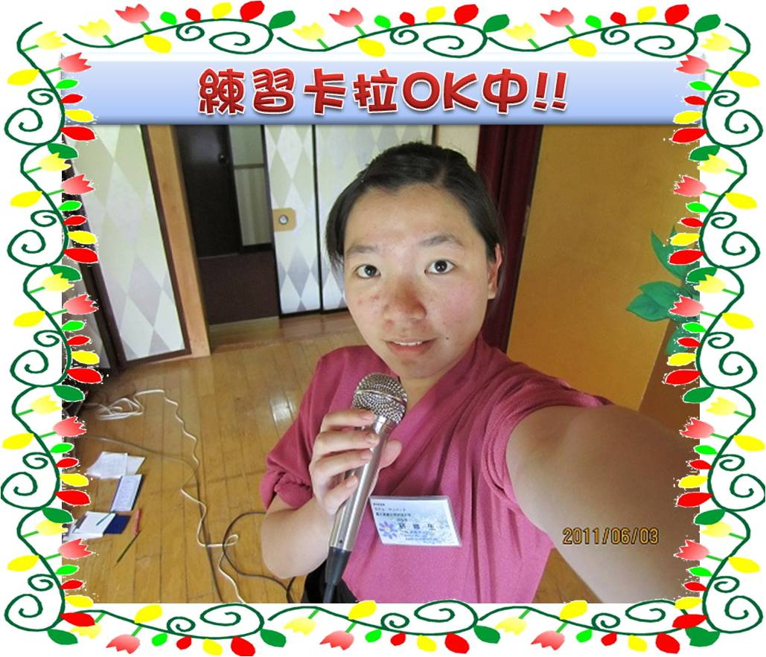附錄
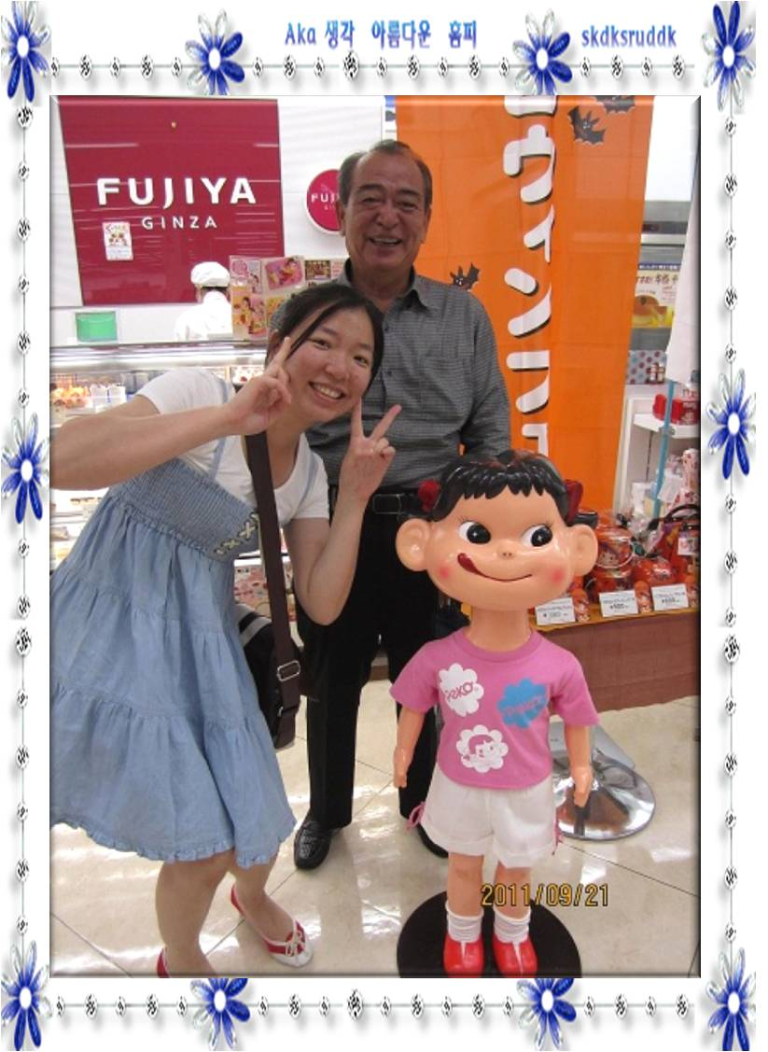

練習唱卡拉ok
Ａ

